Bijschriften The Rolling Stones
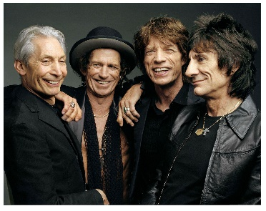 | 1.  The Rolling Stones  Foto: The Rolling Stones archive
2.
The Rolling Stones
Foto: Steve Klein

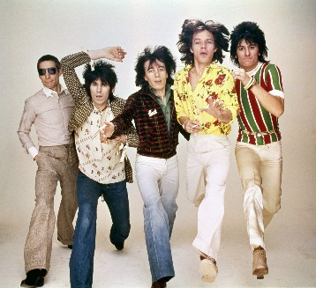 | 3.  The Rolling Stones  Foto: The Rolling Stones archive
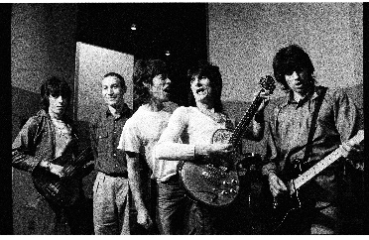 | 4.  The Rolling Stones  Foto: Helmut Newton
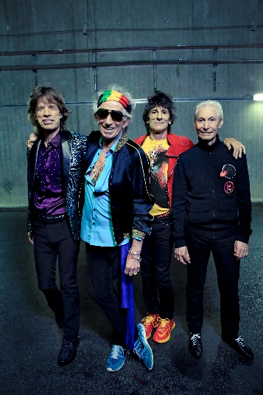 | 5.  The Rolling Stones  Foto: Claude Gassian
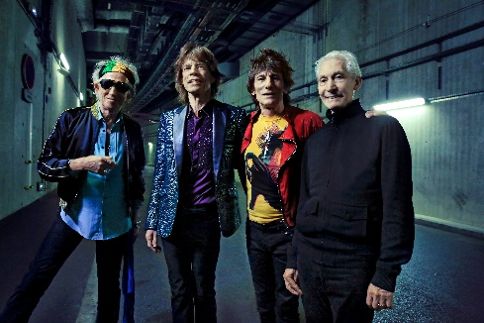 | 6.  The Rolling Stones  Foto: Claude Gassian

